7. ПРАВИЛА ХРАНЕНИЯ И ТРАНСПОРТИРОВАНИЯ.
Перед длительным хранением узлы и летали тщательно очистить от пыли и грязи, места с поврежденной краской подкрасить, подшипники ступиц смазать смазкой Литол-24 ГОСТ 21150-87.
Тележку поставить на хранение о помещение или под навес с разгруженными шинами.
Для разгрузки шин тележку установить на колодку в горизонтальном положении так, чтобы между шинами и опорной поверхностью был просвет, после чего уменьшить давление в шинах. Транспортирование тележки допускается любым видом транспорта, обеспечивающим eго сохранность.
8. ГАРАНТИЙНЫЕ ОБЯЗАТЕЛЬСТВА.
Предприятие-изготовитель гарантирует нормальную работу тележки при соблюдении потребителем условий эксплуатации, правил хрипения и транспортировки, указанные в данном руководстве.
Гарантийный срок эксплуатации — 12 месяцев от даты продажи. Срок службы – 3 года
При обнаружении дефектов в период гарантийного срока, предприятие-изготовитель обязуется бесплатно заменить или отремонтировать вышедшие из строя узлы, если дефект произошел по вине предприятия-изготовителя.
Предприятие оставляет за собой право изменения конструкции с целью улучшения потребительских качеств изделия.
В случае обнаружения дефекта необходимо обратится в гарантийную мастерскую либо в торгующую организацию по месту приобретения.
Предприятие-изготовитель не несет ответственности в случае несоблюдения условий эксплуатации, правил хранения и транспортировки.
9. СВИДЕТЕЛЬСТВО О ПРИЕМКЕ.
Тележка ТМ-2500 соответствует техническим условиям ТУ BY 192170289.005-2018 и признана годной к эксплуатации.

Дата продажи: Подпись покупателя:

ООО «СПЕЦПРОФРЕСУРС»

ТЕЛЕЖКА МОТОБЛОКА
ТМ-2500

РУКОВОДСТВО ПО ЭКСПЛУАТАЦИИ

ТМ-2500 РЭ

I. ОБЩИЕ УКАЗАНИЯ.
Тележка мотоблока ТМ-2500 (далее тележка) предназначена для перевозки сельскохозяйственных, строительных материалов и других грузов в приусадебных хозяйствах, в садах и огородах коллективного и индивидуального пользования, на животноводческих фермах, в теплицах и коммунальном хозяйстве. Тележка не предназначена для промышленного использования в сельском хозяйстве, а также не должна использоваться на дорогах и магистралях с интенсивным движением автотранспорта. Тележка может эксплуатироваться при температуре окружающей среды от -30° до +40° С в умеренном климате, на открытом воздухе.
Перед эксплуатацией тележки необходимо внимательно ознакомиться с правилами и рекомендациями, изложенными в настоящем «Руководстве по эксплуатации».
2. КОМПЛЕКТНОСТЬ.
Тележка (в сборе) -1шт, руководство по эксплуатации – 1шт.
3. ТРЕБОВАНИЯ ТЕХНИКИ БЕЗОПАСНОСТИ.
Перед эксплуатацией тележки в сцепке с мотоблоком необходимо:
1) Внимательно ознакомиться с данным руководством и руководством по эксплуатации мотоблока.
2) Провести технический осмотр мотоблока и тележки, внимательно проверить:
а) надежность соединения тележки с мотоблоком;
б) затяжку гаек оси колёс;.
в) надежность соединения дышла тележки с кузовом;
г) давление воздуха в колесах;
д) исправность мотоблока.

ЗАПРЕЩАЕТСЯ:
а) допускать к работе детей в возрасте до 14 лет;
б) ездить по магистралям, шоссе и дорогам общего пользования;
в) работать на мотоблоке в сцепке с тележкой в условиях ограниченной видимости;
г) загружать тележку сверх установленной нормы, указанной в технических характеристиках;
д) превышать скорость движения указанную в технических характеристиках;
е) перевозить пассажиров в кузове тележки;
ж) проводить техобслуживание тележки с поднятым кузовом, а также с работающим двигателем мотоблока.
4. ТЕХНИЧЕСКИЕ ХАРАКТЕРИСТИКИ.
Наименование параметра, единицы измерения | Значение параметра
Наименование параметра, единицы измерения | ТМ-2500
1 Габаритные размеры кузова (длина × ширина × высота ¹⁾), мм, не более | 2500×  1250×280
2 Габаритные размеры тележки, (длина × ширина × высота *),мм, не более | 3980х  1570х  740
3 Грузоподъемность, кг | 540
4 Рабочая скорость движения, км/ч, не более | 5
5 Дорожный просвет, мм, не менее | 300
6 Масса ²⁾ тележки, кг, не более | 200
¹⁾ Габаритная высота без учета спинки сиденья
²⁾ Масса неснаряженной тележки

5. УСТРОЙСТВО И ТЕХНИЧЕСКОЕ ОБСЛУЖИВАНИЕ.
Основные узлы тележки показаны на рисунке 1. Тележка состоит из самосвального кузова с откидным и съемным задним бортом, шасси, рамы, дышла, поворотной сцепки. Рама – сварная из прямоугольных труб, на которую с помощью винтового соединения устанавливаются кронштейны дышла.
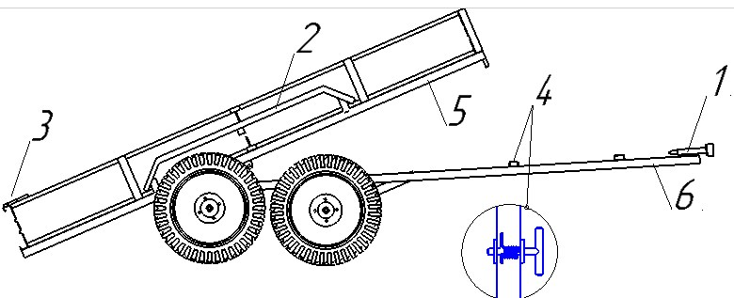
Рис.1 Тележка мотоблока
1-поворотная сцепка, 2- брызговик, 3- зажим, 4- запорное устройство, 5- рама, 6- дышло.

6. ПОРЯДОК ПОДГОТОВКИ К РАБОТЕ
1. Дышло присоединяется к раме через кронштейны с помощью болтов М14х80 (Рис.2).
2. На дышло, поз. 12, и на раму, поз.5, устанавливаются кронштейны оси тележки с помощью 16 болтов М12х40 (Рис.3)
3. Колеса устанавливаются на ступицы и затягиваются ступичной гайкой, с помощью ключа.
4. Перед соединением с мотоблоком, необходимо проверить надежность затяжки гайки и контргайки на поворотной сцепке (поз.1, рис.1). Гайка и контргайка должны быть надежно затянуты ключом. В противном случае неизбежна деформация и выход из строя поворотной сцепки!
5. Соединить поворотную сцепку тележки со сцепкой мотоблока, установить шкворень и чеку, входящую в комплект поставки мотоблока . Тележка с мотоблоком готова к работе.
6. При выгрузке с тележки сыпучего груза необходимо открыть или снять задний борт(путем открытия фиксаторов борта (поз.3) Рис.1), вынуть запорное устройство из кронштейна (поз.4) Рис.1, Рис.4, и опрокинуть кузов против часовой стрелки),
7. После разгрузки, тележку собрать в обратном порядке.
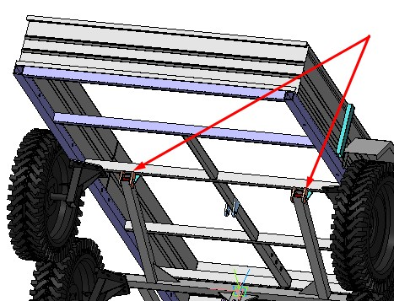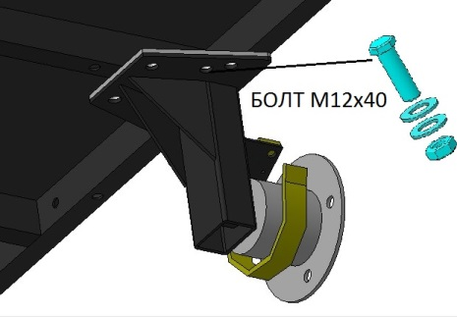
Рис. 2. Установка дышла Рис.3 Установка кронштейна оси

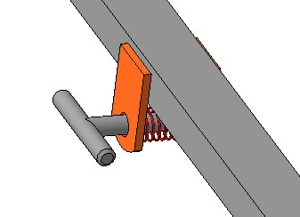
Рис.4 Запорное устройство

